

МИНОБРНАУКИ РОССИИ

Федеральное государственное бюджетное образовательное учреждение высшего образования

**"МИРЭА - Российский технологический университет" РТУ МИРЭА**

**Институт** Информационных Технологий

**Кафедра** Вычислительной Техники

**ПРАКТИЧЕСКАЯ РАБОТА №4**

**по дисциплине**

**«Теория принятия решений» Графический метод**

Студент группы:ИКБО-15-22 Оганнисян Г.А.

*(Ф. И.О. студента)*

Преподаватель Железняк Л.М.

*(Ф.И.О. преподавателя)*

Москва 2024

# СОДЕРЖАНИЕ

ВВЕДЕНИЕ 3

1. ГРАФИЧЕСКИЙ МЕТОД 4
   1. Постановка задачи 4
   2. Данные индивидуального варианта 4
   3. Подготовка данных 4
   4. Построение графика 6
   5. Выделение области допустимых решений 7
   6. Максимум функции 9
   7. Минимум функции 11

ЗАКЛЮЧЕНИЕ 12

СПИСОК ИНФОРМАЦИОННЫХ ИСТОЧНИКОВ 13

# ВВЕДЕНИЕ

Стандартная форма ЗЛП – это задача, в которой система функциональных и прямых ограничений состоит из одних неравенств, переменные являются не- отрицательными, а целевая функция может стремиться как к максимуму, так и к минимуму. Если в ЗЛП только две переменные, то наиболее простой и нагляд- ный способ ее решения – это графический метод.

Для решения ЗЛП необходимо ввести понятие «область допустимых ре- шений». Совокупность всех допустимых решений образует область допусти- мых решений (ОДР) ЗЛП. При этом ОДР является выпуклой линейной комби- нацией своих угловых точек. Тогда согласно основной теореме линейного про- граммирования оптимальное решение ЗЛП достигается в одной из угловых то- чек ОДР.

Таким образом, графический метод решения ЗЛП условно можно разбить на два этапа: Первый этап — остроение ОДР ЗЛП, второй этап — нахождение среди всех точек ОДР такой точки (𝑥1  , 𝑥2  ) в которой целевая функция 𝑓(𝑥)

принимает максимальное (минимальное) значение. Перейдем к рассмотрению этих этапов.

# ГРАФИЧЕСКИЙ МЕТОД

## Постановка задачи

Решить задачу линейного программирования с двумя переменными гра- фическим методом.

## Данные индивидуального варианта

*f* (*x*) = *5x*1 + *6x*2 → *min* /*max*

*x*1 + 2x2 ≤ 13

6x1 + x2 ≤ 34

*x*1, *x*2 ≥ 0

## Подготовка данных

В среде Microsoft Excel добавим 4 столбца:

1. *x*1 – значения от 0 до 10 с шагом 0,5;
2. *x*2

= 13 - *x*1

2

* значения ограничения *x*1

+ 2x2

≤ 13;

1. *x*2

= 34 −6x1

* значения ограничения 6x1

+ x2

≤ 30

1. *x*2 =

значения *f* (*x*) = *5x*1

+ *6x*2

= 0.

*Таблица 1.1 – Данные для графика*

|  |  |  |  |
| --- | --- | --- | --- |
| $$x_{1}$$ | $$x_{2}=\frac{13-x_{1}}{2}$$ | $$x_{2}=34-6x_{1}$$ | $$x_{2}=\frac{5x_{1}}{6}$$ |
| 0 | 6,5 | 34 | 0,00 |
| 0,5 | 6,25 | 31 | 0,42 |
| 1 | 6 | 28 | 0,83 |
| 1,5 | 5,75 | 25 | 1,25 |
| 2 | 5,5 | 22 | 1,67 |
| 2,5 | 5,25 | 19 | 2,08 |
| 3 | 5 | 16 | 2,50 |
| 3,5 | 4,75 | 13 | 2,92 |
| 4 | 4,5 | 10 | 3,33 |
| 4,5 | 4,25 | 7 | 3,75 |
| 5 | 4 | 4 | 4,17 |
| 5,5 | 3,75 | 1 | 4,58 |
| 6 | 3,5 | -2 | 5,00 |
| 6,5 | 3,25 | -5 | 5,42 |
| 7 | 3 | -8 | 5,83 |
| 7,5 | 2,75 | -11 | 6,25 |
| 8 | 2,5 | -14 | 6,67 |
| 8,5 | 2,25 | -17 | 7,08 |
| 9 | 2 | -20 | 7,50 |
| 9,5 | 1,75 | -23 | 7,92 |
| 10 | 1,5 | -26 | 8,33 |

## Построение графика

Выделим таблицу подготовленных данных и построим гладкий график. Произведем настройку шага координатной оси x1 и получим следующий график (Рисунок 1.1)

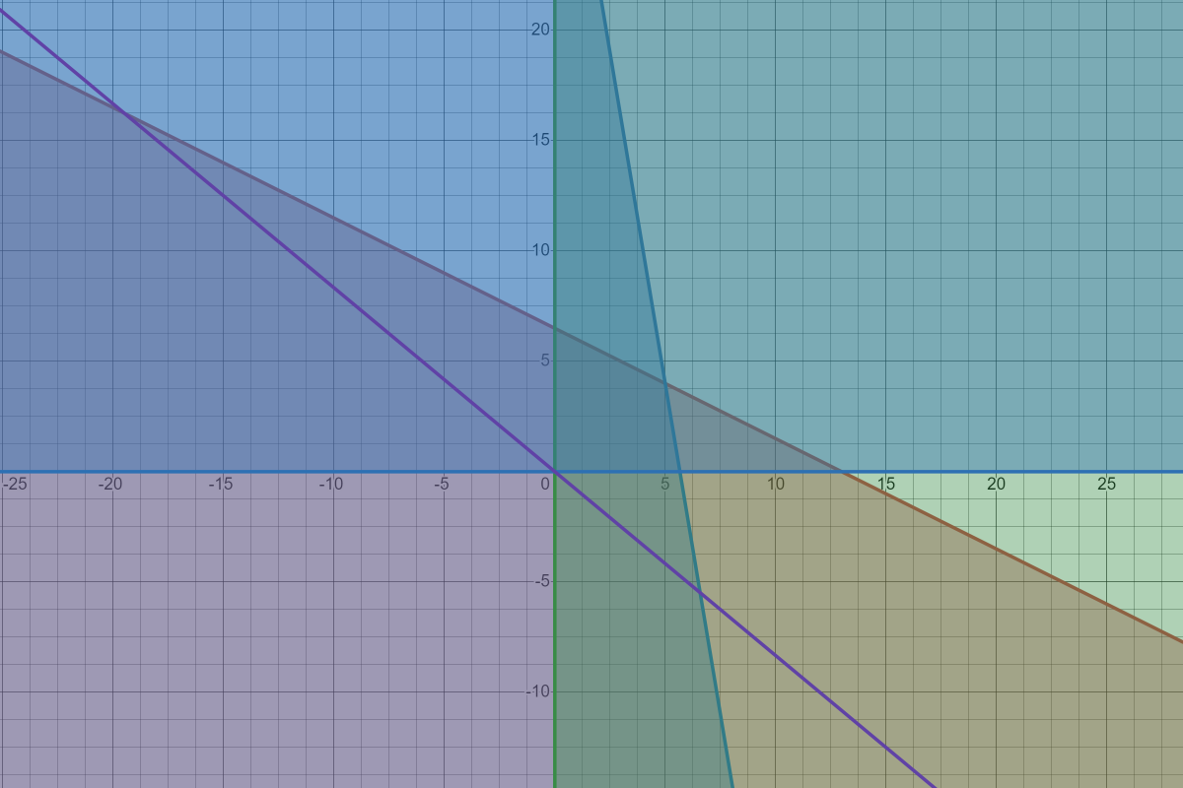

**Рисунок 1.1 – Построение графиков по данным**

## Выделение области допустимых решений

Чтобы определить форму ОДР надо рассмотреть каждую из построенных прямых по отдельности и, заменив мысленно в соответствующем уравнении знак равенства на исходное неравенство, определить, с какой стороны от рас- сматриваемой прямой лежит ОДР. Для этого необходимо решить соответству- ющее неравенство относительно точки (0,0). Если неравенство истинно, то ОДР лежит в полуплоскости, которой принадлежит точка (0,0), если ложно – то в по- луплоскости, которая не содержит точку (0,0). ОДР будет являться областью пе- ресечения всех полуплоскостей, задаваемых неравенствами-ограничителями.

В результате получим область допустимых решений, представленную на Рисунке 1.2.



**Рисунок 1.2 – Выделение области допустимых решений**



**grad**

**-grad**

**Рисунок 1.3 – Построение векторов градиента и антиградиента**

## Максимум функции

Для нахождения максимума функции найдем её градиент по формуле 1.1:



(1.1)

Для нахождения минимума функции найдем её градиент по формуле 1.1:

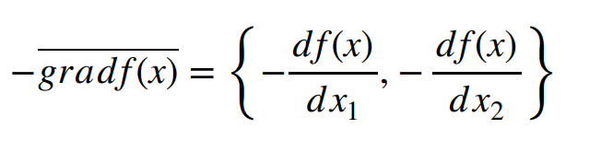

(1.2)

Градиент функции будет равен {5; 6}, а антиградиент функции будет ра- вен {-5; -6}. Изобразим эти вектора на графике (Рисунок 1.4).

Теперь начинаем мысленно сдвигать прямую целевой функции в направ- лении градиента, и определяем последнюю точку ОДР, которая лежит на пути прямой. Найдем её координаты:



**grad**

**max**

**-grad**

**Рисунок 1.4 – Точка максимума функции**

Найдем значение функции в точке максимума. max = {5;4}

Подставив координаты найденных точек (максимума) в систему уравне- ния и убедимся, что точки принадлежать к области ОДР:

*x*1 + 2x2 ≤ 13

6x1 + x2 ≤ 34

*x*1, *x*2 ≥ 0

Получим значение равное F(x)max = 48.

## Минимум функции

Для нахождения минимума функции будем перемещать прямую в сторону антиградиента. Отметим на графике найденную точку (Рисунок 1.5).



grad

max

min

-grad

**Рисунок 1.5 – Точка минимума функции**

Найдем координаты точки минимума: min = {0; 0}

Найдем значение функции в этой точке.

Подставив координаты найденных точек (минимума) в систему уравнения и убедимся, что точки принадлежать к области ОДР:

*x*1 + 2x2 ≤ 13

6x1 + x2 ≤ 34

*x*1, *x*2 ≥ 0

Получим результат F(x)min = 0

Ответ: F(x)max = 48

F(x)min = 0

# ЗАКЛЮЧЕНИЕ

В ходе работы были полготовленны данные с помощью Microsoft Excel:

решены уравнения относительно *x*2

и при значении целевой функции *f* (*x*)

= 0,

построены графики, обозначена область допустимых решений, вычислен гра- диент и антиградиент. С помощью градиента и антиградиента были получены точки минимума и максимума и вычислены значения функции в этих точках.

# СПИСОК ИНФОРМАЦИОННЫХ ИСТОЧНИКОВ

1. Болотова Л. С. Многокритериальная оптимизация. Болотова Л. С., Сорокин А. Б. [Электронный ресурс] / Метод. указания по вып. курсовой работы — М.: МИРЭА, 2015.
2. Сорокин А. Б. Методы оптимизации: гибридные генетические алго- ритмы. Сорокин А. Б. [Электронный ресурс] / Учебно-метод. пособие — М.: МИРЭА, 2016.
3. Сорокин А. Б. Линейное программирование: практикум. Сорокин А. Б., Бражникова Е. В., Платонова О. В. [Электронный ресурс] / Учебно-ме- тод. пособие — М.: МИРЭА, 2017.